Runderneuerte Nfz-Reifen – perfektes Recycling
Bonn, 21.05.2019 Die Runderneuerungstechnik speziell für Nutzfahrzeugreifen ist technisch ausgereift. Bei einem Einsatz von Qualitätskarkassen sind die runderneuerten Lkw-Reifen den Neureifen in Laufleistung und Qualität ebenbürtig.
Alle die im Reifengeschäft unterwegs sind erleben es aktuell nahezu täglich: wohin mit den Altreifen? Einige Altreifenentsorger haben Annahmestopps. Wenn jetzt die Altreifen aus der Frühjahrsumrüstung auf den Markt kommen, wird sich die Lage erneut zuspitzen.
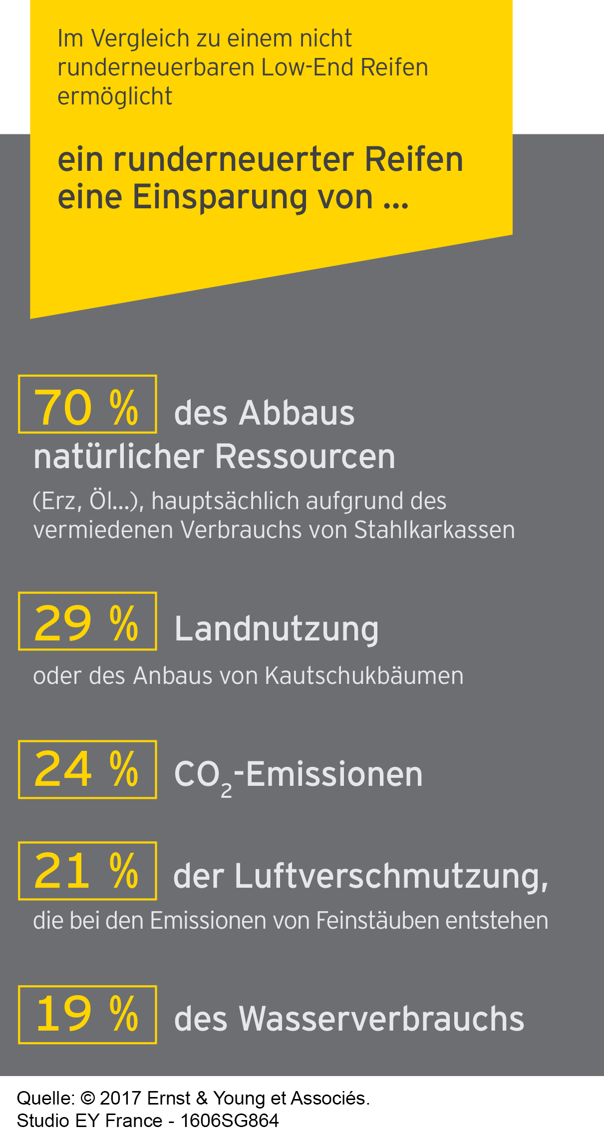Die Runderneuerung, speziell von Lkw-Reifen, stellt in diesem Zusammenhang die wirtschaftlich und ökologisch nachhaltigste Lösung dar: Nicht nur die Anschaffungskosten von runderneuerten Reifen sind günstiger als Neureifen, auch der Energieaufwand, der Rohstoffeinsatz und der Wasserbedarf sind wesentlich niedriger als bei der Herstellung von Neureifen. So liegen die CO2 Emissionen bei runderneuerten Reifen 24% und die Ressourcen-Einsparung 70% unter denen von Neureifen.

Quelle: © 2017 Ernst & Young et Associés
Studio EY France - 1606SG864
Insgesamt sind in Deutschland rund 2,8 Millionen Lkw-Reifen im Einsatz, 30% davon werden nach der ersten Nutzung runderneuert. Das bedeutet, dass pro Jahr knapp zwei Millionen Lkw-Reifen (das entspricht ca. 138.000 Tonnen bei einem Gewicht von ca. 70 kg/Reifen) entweder stofflich oder thermisch entsorgt werden. (Zahlen BRV-Marktdaten 2018-19)
Runderneuerungsverfahren
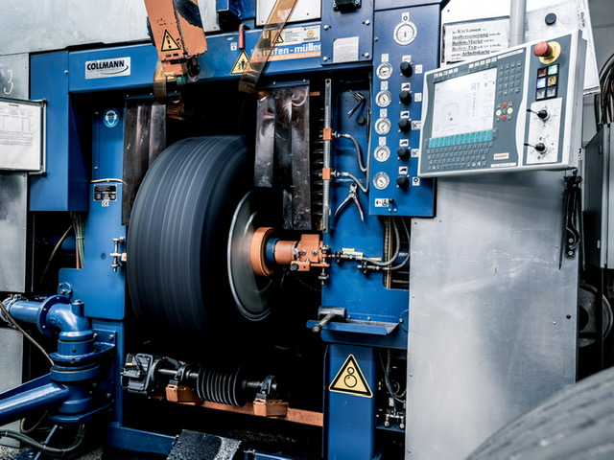Es könnten sehr viel mehr Reifen runderneuert werden. Für Nutzfahrzeugreifen gibt es zwei Wege: die Heißerneuerung oder die Kalterneuerung. Für beide Erneuerungsarten gilt: der Reifenunterbau, die Karkasse muss einwandfrei sein. Um dies zu gewährleisten wird der Reifen einer strengen Auswahl- und Qualitätskontrolle unterzogen, in der die Karkasse eine erste Sichtprüfung durchläuft. Dabei werden Marke, Dimension, Alter und eventuelle Beschädigungen geprüft und festgehalten. Im nächsten Schritt erfolgt die Shearografie, ein optisches, lasergesteuertes und zerstörungsfreies Prüfverfahren, bei dem äußerlich nicht sichtbare Defekte der Karkasse (z.B. Ablösungen zwischen Gürtellagen, Lufteinschlüsse oder Feuchtigkeit) zuverlässig erkannt werden. Abschließend wird die Karkasse noch einer Druckprüfung unterzogen. Beim nächsten Arbeitsschritt, dem Abrauen, werden sämtliche Altgummireste von der Karkasse gelöst um eine neue, verbindungsfähige Oberfläche zu schaffen.

Bildunterschrift: Beim Abrauen werden Altgummireste vollständig von der Karkasse entfernt und eine der Karkassenbauart angepasste Oberfläche erzeugt.
Quelle: Kraiburg
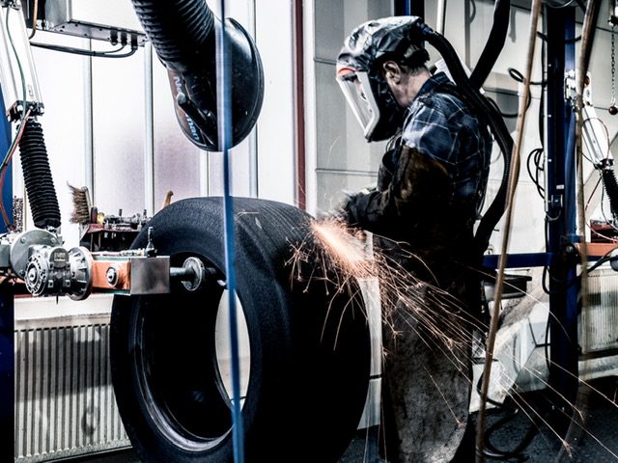

Bildunterschrift: Die erzeugte Oberfläche wird auf etwaige Beschädigungen überprüft, Abweichungen werden durch Fachkräfte behoben.
Quelle: Kraiburg

Erst danach wird die so präparierte Karkasse einem der beiden Erneuerungsverfahren zugeführt. Unter einem Heißerneuerungsverfahren versteht man dabei eine formengebundene Vulkanisation bei einer Temperatur von ca. 160 Grad Celsius. Dabei werden Lauffläche und Seitenwände des Reifens aus unvulkanisierten Gummimischungen in Form von Rohlauf- oder sogenannten Fütterstreifen aufgebaut. Die eigentliche Bildung des späteren Profils erfolgt beim Heizen in der Reifenpresse. Je nach Mischung und Reifengröße dauert dieser Vorgang in etwa 65 Minuten.
Bei der Kalterneuerung wird als erstes eine ca. 1,2 mm dicke Bindegummischicht auf die abgeraute und benetzte Karkassen-Oberfläche aufgebracht. Im Anschluss erfolgt millimetergenau die Aufbringung eines vulkanisierten Profilstreifens auf die Karkasse. Um eine feste Verbindung von Karkasse, Bindegummi und vulkanisiertem Profilstreifen herzustellen, muss der belegte Reifen in eine Gummihülle gepackt und anschließend Vakuum gezogen werden. Die eigentliche Vulkanisation, die etwa vier Stunden dauert, erfolgt unter Druck in einem Heizkessel (Autoklav) bei ca. 110 Grad Celsius.
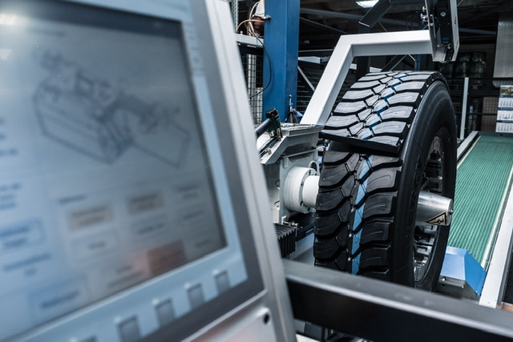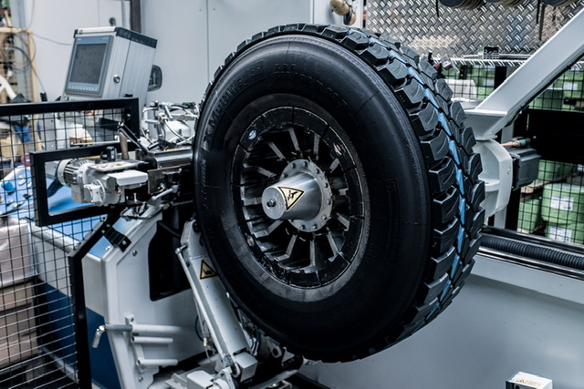
Bildunterschrift: Vulkanisierter Profilstreifen wird auf die Karkasse aufgebracht.
Quelle: Kraiburg
Bei beiden Produktionsverfahren erfolgt nach dem Heizprozess eine Qualitätsendkontrolle. Beide Verfahren sparen bis zu 70% der Energie im Vergleich zur Herstellung eines Neureifens. Karkassen namhafter Premiumneureifenhersteller können bis zu dreimal runderneuert werden.
Runderneuerte Reifen versus Neureifen
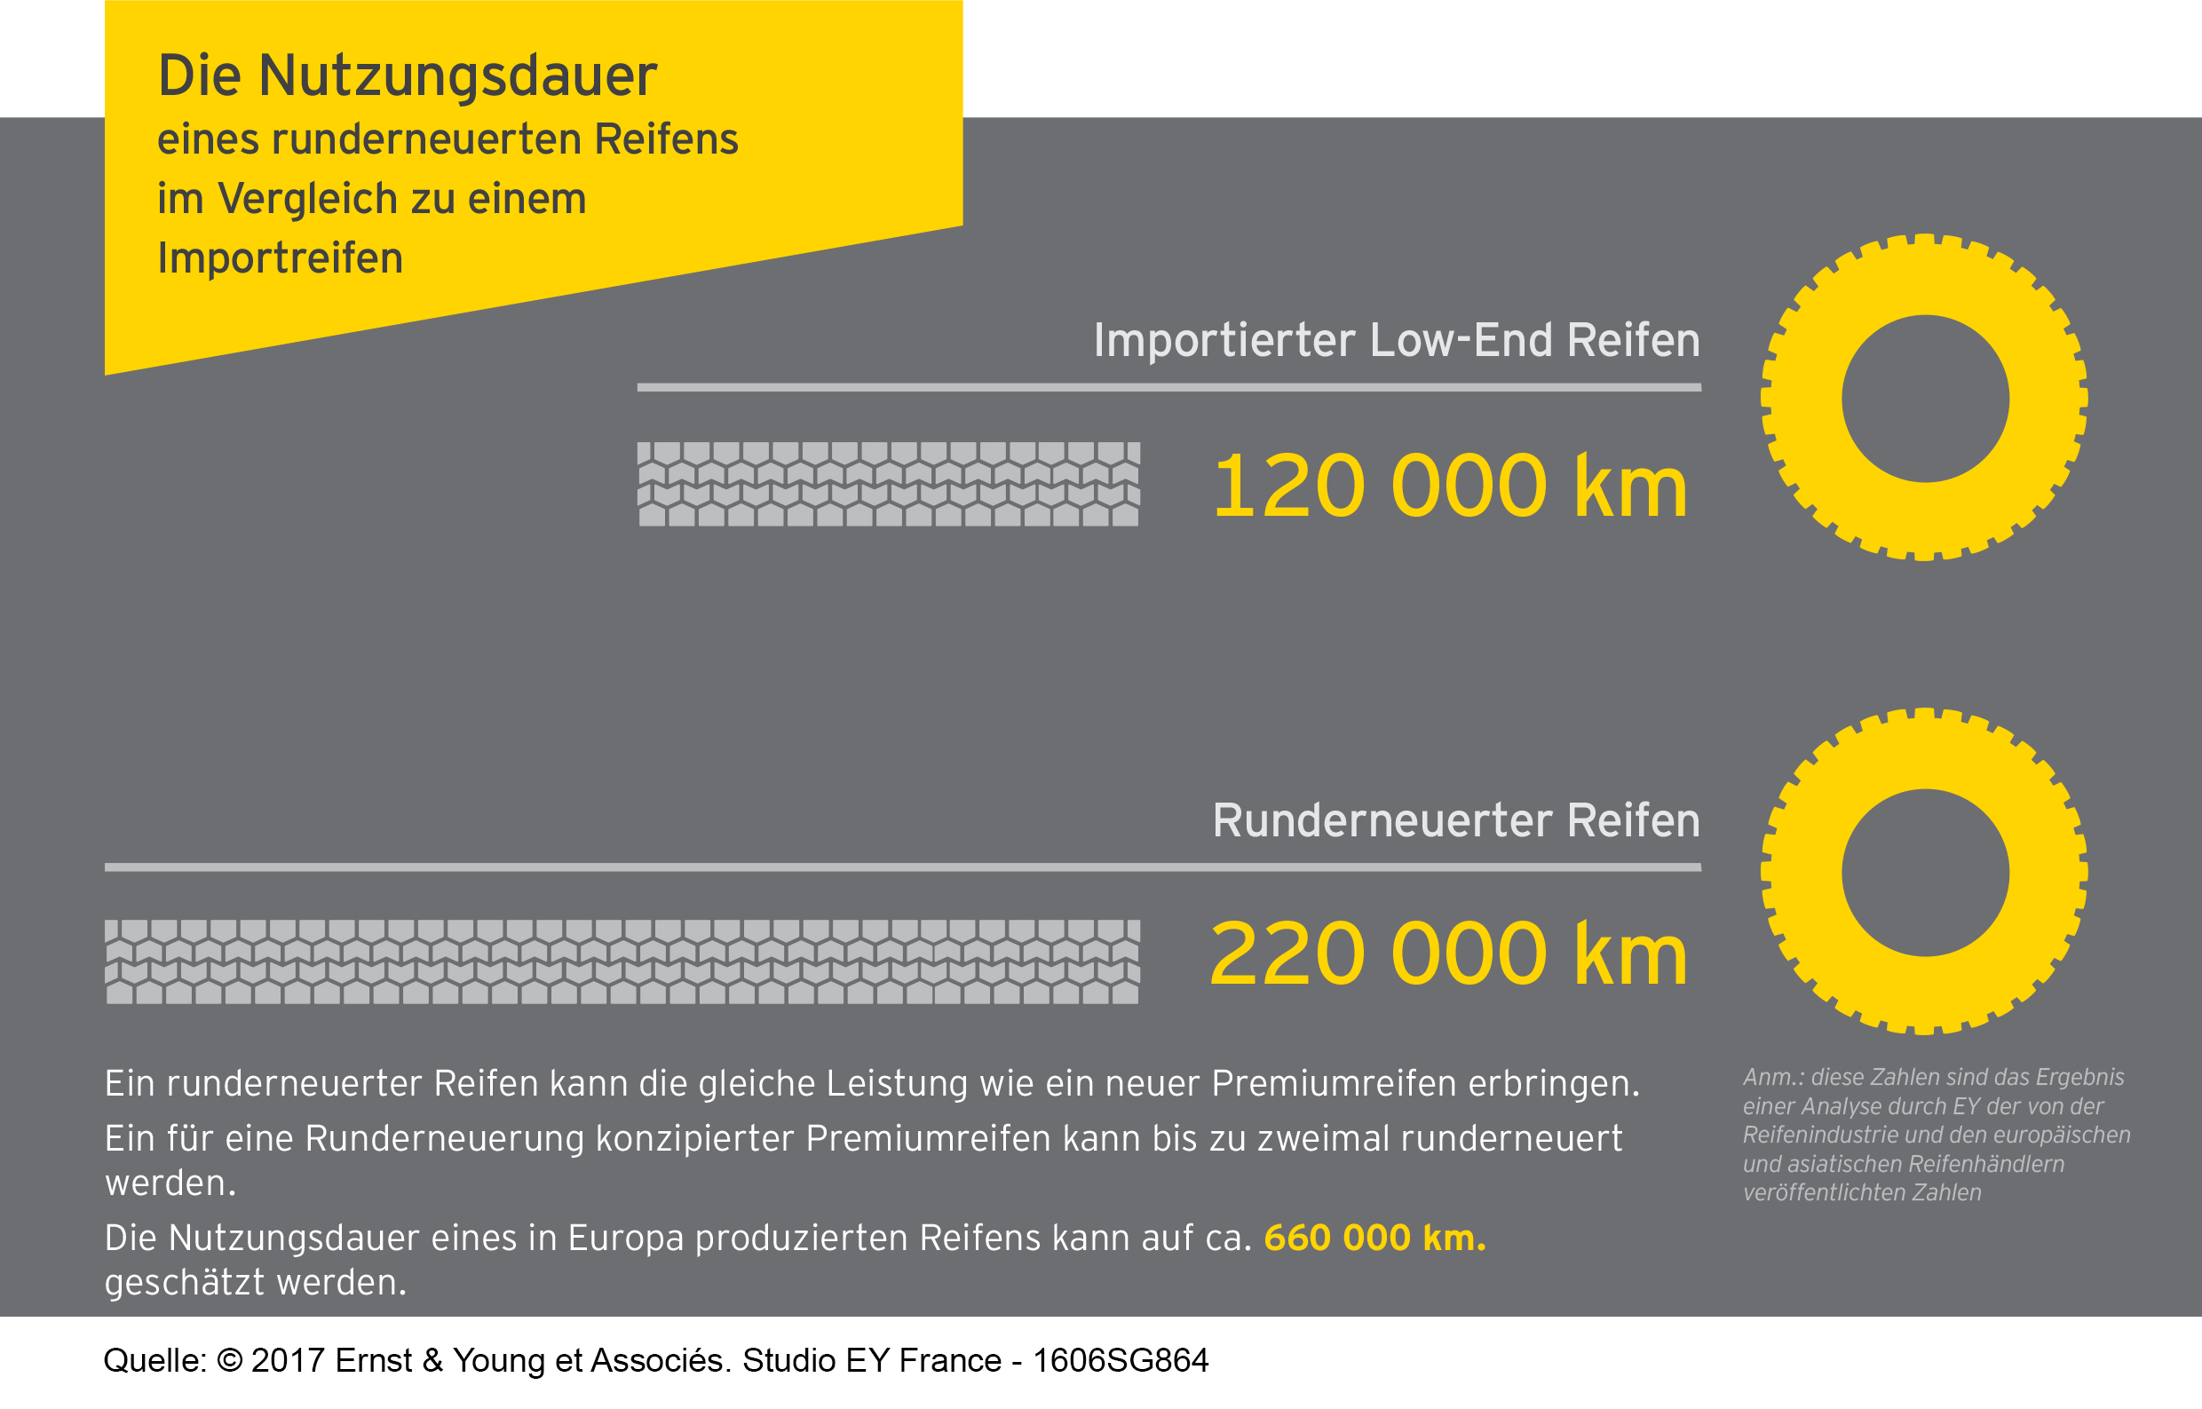Ob im Fern-, Nah-, Verteilerverkehr oder in der Baustelle – viele Speditionen setzen runderneuerte Reifen und machen damit durchweg gute Erfahrungen. Die Laufleistungen von Qualitätserneuerungen stehen der von namhaften Neureifenherstellern in Nichts nach. Gleiches gilt übrigens auch umgekehrt für die Ausfallquoten, die sich auf demselben Niveau von Neureifen bewegen.

Quelle: © 2017 Ernst & Young et Associés.
Studio EY France - 1606SG864
Runderneuerte Reifen stellen damit eine perfekte Wahl dar – sie sind ökologisch sinnvoll, effizient und sicher! Nichtsdestotrotz sinkt die Zahl der runderneuerten Reifen in Europa seit Jahren kontinuierlich, angesichts des Billigimports aus Fernost, der bis 2018 ungehindert stattfand. Importzölle haben hier zwischenzeitlich einen Riegel vorgeschoben. In Zeiten, in denen Begriffe wie „Klimawandel“ und „Circular Economy“ die öffentliche Diskussion bestimmen, erscheint eine „Renaissance“ des runderneuerten Reifens jetzt als das Gebot der Stunde!
Bei konsequentem Einsatz der Runderneuerung lohnt sich die Anschaffung von Neureifen mit runderneuerungsfähiger Karkasse zudem auch wirtschaftlich.
Höchste Zeit für ein Umdenken und ökologisch sinnvolles handeln.

Über die Initiative Zare
Die Initiative Zare ist ein Zusammenschluss von 14 im Bundesverband Reifenhandel und Vulkaniseur-Handwerk e.V. (BRV) zertifizierten Altreifenentsorgern, die es sich zur Aufgabe gemacht hat, das Bewusstsein für fachgerechtes Reifenrecycling in Deutschland zu stärken. Alle Zare-Partner sind auch Mitglied im BRV. Zare informiert den Autofahrer über die umweltgerechte Altreifenentsorgung. An 26 Standorten decken die Zare-Partner Deutschland, die Niederlande und Österreich nahezu flächendeckend ab.
Die Partner der Initiative sind:
Allgemeine Gummiwertstoff und Reifenhandels GmbH, Bender Reifen Recycling GmbH, CVS Reifen GmbH, Danninger OHG Spezialtransporte, Hartung Speditions-, Handels- und Transport GmbH, HRV GmbH, KARGRO B.V., KRAIBURG Austria GmbH & Co. KG, KURZ Karkassenhandel GmbH, Mülsener Rohstoff- und Handelsgesellschaft mbH, REIFEN DRAWS GmbH, Reifengruppe Ruhr / RGR, REIFEN OKA, Reifen Recyclingbetrieb Brenz GmbH

